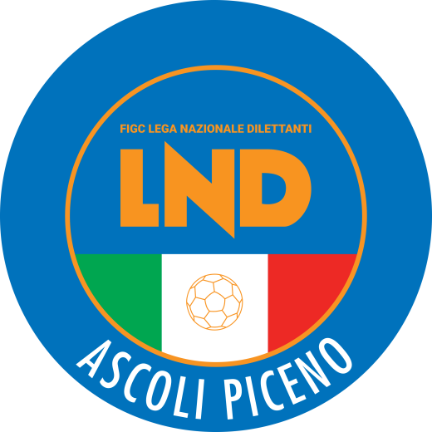 | Federazione Italiana Giuoco Calcio  Lega Nazionale Dilettanti  Comitato Regionale Marche  DELEGAZIONE PROVINCIALE  DI ASCOLI PICENO  Via A. De Dominicis snc - 63100 ASCOLI PICENO  CENTRALINO: 0736 368014 - FAX: 0736 247189  sito internet: marche.lnd.it  e-mail: cplnd.ascoli@figc.it  pec: ascoli@pec.figcmarche.it

Stagione Sportiva 2024-2025

Comunicato Ufficiale N° 48 (COPPE) del 21/11/2024

SOMMARIO

SOMMARIO 1
COMUNICAZIONI DELLA F.I.G.C. 1
COMUNICAZIONI DELLA L.N.D. 1
COMUNICAZIONI DEL COMITATO REGIONALE 1
COMUNICAZIONI DELLA DELEGAZIONE PROVINCIALE 1
NOTIZIE SU ATTIVITA’ AGONISTICA 1
ALLEGATI 2

COMUNICAZIONI DELLA F.I.G.C.

COMUNICAZIONI DELLA L.N.D.

COMUNICAZIONI DEL COMITATO REGIONALE

COMUNICAZIONI DELLA DELEGAZIONE PROVINCIALE

NOTIZIE SU ATTIVITA’ AGONISTICA

COPPA MARCHE TERZA CATEGORIA

Programma gare

SEDICESIMI DI FINALE: CALENDARIO GARE

1^ Giornata di RITORNO: 27 NOVEMBRE 2024 (orario ufficiale: 14:30)
GIRONE SB - 1 Giornata
Squadra 1 | Squadra 2 | A/R | Data/Ora | Impianto | Localita' Impianto
MORROVALLE | URBANITAS APIRO | R | 03/12/2024 21.15 | MORNANO | CIVITANOVA MARCHE
AMATORI PORTO POTENZA | SFORZACOSTA 2010 | R | 27/11/2024 21.15 | MONALDI | PORTO RECANATI
AMATORI STESE 2007 SRL | GIOVANILE NICOLO CESELLI | R | 27/11/2024 21.15 | BERDINI | MONTEGRANARO
REAL PORTO SANT ELPIDIO 24 | JUNIOR MONTEMILONE | R | 27/11/2024 21.15 | MAROZZI | PORTO SANT’ELPIDIO
LA ROBBIA | MONTELPARO | R | 27/11/2024 20.45 | MARIOTTI | MONTERUBBIANO
CAMPIGLIONE CALCIO | MAGLIANO CALCIO 2013 | R | 27/11/2024 21.30 | COMUNALE | MONTE URANO
CARASSAI | SPES VALDASO 1993 | R | 27/11/2024 20.00 | COMUNALE | CARASSAI
PORTA ROMANA | POLISPORTIVA COSSINEA | R | 27/11/2024 20.30 | MONTEROCCO | ASCOLI PICENO

RISULTATI

RISULTATI UFFICIALI GARE DEL 13/11/2024
Si trascrivono qui di seguito i risultati ufficiali delle gare disputate

GIRONE SB - 1 Giornata - A
MONTELPARO | - LA ROBBIA | 1 - 3

GIUDICE SPORTIVO
Il Giudice Sportivo, Avv. Roberto Mestichelli, con l assistenza del segretario Riccardo Giantomassi, nella seduta del 21/11/2024, ha adottato le decisioni che di seguito integralmente si riportano:
GARE DEL 13/11/2024
PROVVEDIMENTI DISCIPLINARI
In base alle risultanze degli atti ufficiali sono state deliberate le seguenti sanzioni disciplinari.
CALCIATORI NON ESPULSI
I AMMONIZIONE DIFFIDA
PIGNOTTI MARIO | (LA ROBBIA)

Il Segretario  (Riccardo Giantomassi) |  | Il Giudice Sportivo  (Roberto Mestichelli)

ALLEGATI

Pubblicato in Ascoli Piceno ed affisso all’albo della Delegazione Provinciale il 21/11/2024.

Il Segretario  (Pasquale Di Marco) | Il Deiegato Provinciale  (Luigi Paoletti)

